ВСЕРОССИЙСКАЯ ОЛИМПИАДА ШКОЛЬНИКОВ ПО ЭКОЛОГИИ ШКОЛЬНЫЙ ЭТАП
10-11 класс
Вопрос 1
Соотнесите отходы с классами опасности:
Заполните таблицу.
Варианты ответа:
А. батарейки;
Б. таллий;
В. цементная пыль;
Г. зеркала;
Д. текстиль из натурального волокна.
Верный ответ:
1 класс | 2 класс | 3 класс | 4 класс | 5 класс
таллий | батарейки | цементная пыль | зеркала | текстиль из натурального волокна

Вопрос 2
Соотнесите отходы с классами опасности:
Заполните таблицу.
Варианты ответа:
А. отходы из картонных и бумажных изделий, пропитанной древесины;
Б. упаковка полиэтиленовая, загрязненная пестицидами;
В. глинисто-солевые шламы;
Г. диэтилртуть;
Д. аккумуляторы.

Верный ответ:
1 класс | 2 класс | 3 класс | 4 класс | 5 класс
диэтилртуть | аккумуляторы | упаковка полиэтиленовая, загрязненная пестицидами | отходы из картонных и бумажных изделий, пропитанной древесины | глинисто-солевые шламы

Вопрос 3
Соотнесите понятия с определениями:
Понятие:
А. Рекуперация;
Б. Рециклинг;
В. Регенерация;
Г. Реутилизация.
Определение:
1. Извлечение полезных компонентов для их повторного применения.
2. Возврат отходов в производственный цикл после соответствующей подготовки.
3. Процесс возвращения отходов, сбросов и выбросов в процессы техногенеза.
4. Повторное использование отходов в качестве сырья или источника энергии с целью ресурсо- и энергосбережения.
А | Б | В | Г
1 | 3 | 2 | 4
Верный ответ:

Вопрос 4
Соотнесите понятия с определениями:
Понятие:
А. Утилизация;
Б. Уничтожение;
В. Утилизируемость;
Г. Угар.
Определение:
1. Действия, совершаемые с отходами, приводящие к уменьшению или ликвидации их опасных свойств.
2. Деятельность, связанная с использованием отходов на этапах их технологического цикла или обеспечение вторичного использования.
3. Требования к материалам, изделиям, продукции после истечения срока эксплуатации и/или бракованных и отходам в части их приспособленности к дальнейшему использованию или захоронению.
4. Отходы производства, представляющие собой убыль массы материала (металл, волокно, пряжа) при его обработке.
А | Б | В | Г
2 | 1 | 3 | 4
Верный ответ:

Вопрос 5
Соотнесите источники и показатели загрязнений. Заполните таблицу.
Варианты ответа:
Источник загрязнения:
А. Автотранспорт;
Б. Использование инсектицидов, пестицидов и удобрений в сельском хозяйстве;
В. Горные работы;
Г. Нефтеперерабатывающие заводы.
Показатели:
1. Пыль;
2. Аммиак;
3. Окись углерода;
4. Углеводороды;
Верный ответ:
А | Б | В | Г
3 | 2 | 1 | 4

Вопрос 6
Выберите из предложенных ответов правильный.
«Карбоновые полигоны в Российской Федерации» - это:
А. Специально оборудованное помещение, приспособленное для различных специальных исследований.
Б. Специально оборудованное помещение или особый ящик для содержания мелких наземных животных, преимущественно земноводных и пресмыкающихся.
В. Открытые площадки для обмена опытом и распространения инновационных практик.
Г. Специализированные площадки для проведения экспериментов по измерению эмиссии и поглощения парниковых газов.
Верный ответ: Г
Вопрос 7
Выберите из предложенных ответов один правильный.
Данное явление наносит существенный ущерб рыбному хозяйству и аквакультуре поскольку являются причиной гибели рыбы и других животных, представляют реальную опасность для жизни людей, употребивших в пищу донных беспозвоночных, в особенности моллюсков. Они причиняют большой вред морским экосистемам, так как обуславливают дефицит кислорода в воде, появление в ней сероводорода и аммиака и тем самым способствуют возникновению заморных явлений. Приоритетная и самая проработанная версия катастрофы, случившейся на Камчатке осенью 2020 года. В конце сентября цветение водорослей, вызвал смерть нескольких тысяч животных.
Какое опасное явления описывает автор:
Из списка явлений выберите один правильный ответ:
Варианты ответа:
А. «Молочное море»
Б. «Красный прилив»
В. «Красное море»
Г. «Багровые реки»
Верный ответ: Б

Вопрос 8
Выберите из предложенных ответов один правильный.
Представляет собой сухой туман с влажностью около 70%, для возникновения которого необходим солнечный свет, вызывающий сложные фотохимические превращения в смеси углеводородов и окислов азота автомобильных выбросов. В фотохимическом тумане данного типа в ходе фотохимических реакций образуются новые вещества (фотооксиданты, озон, нитриты), значительно превышающие по своей токсичности исходные атмосферные загрязнения. Фотохимический туман образуется при значительно меньших выбросах в атмосферу и для него более характерны желто-зеленая или сизая сухая дымка, а не сплошной туман.
Какое опасное явления описывает автор:
Из списка явлений выберите один правильный ответ:
Варианты ответа:
А. Смог от лесных пожаров
Б. «Лондонский смог»
В. «Лос-анджелесский смог»
Г. «Фотохимическая мгла»
Верный ответ: Б

Вопрос 9
По описанию животного найди его изображение. (изображения и ссылки в отдельных файлах)
Описание:
1. Манул. Ведёт одиночный, в основном оседлый образ жизни. Активен преимущественно в вечерних или утренних сумерках, а днём спит в укрытии, но в летний период может быть активен и в дневное время. Логово устраивает в расщелинах скал — в небольших пещерах или среди камней и в норах других животных, например, сурков или барсуков. В убежище манула может находиться подстилка из засохших листьев и стеблей, птичьих перьев и шкурок грызунов, также в убежищах можно обнаружить остатки добычи, которую кошки приносили котятам. Убежище манул использует в течение всего года.
2. Амурский лесной кот. Намного крупнее домашней кошки. Длина его тела 75—90 см, хвоста — 35—37 см, масса 4—6 кг. Основная окраска шерсти верхней стороны светлая серовато-жёлтая или тусклая серовато-бурая с рассыпанными округлыми темно-рыжими пятнами. Питается мышами, полёвками, белками, птицами, изредка нападает на зайцев и молодых косуль. За лето накапливает большие запасы жира, которые умеренно расходует в течение зимы, не залегая при этом в спячку (необходимость в жировых запасах обусловлена неспособностью амурского лесного кота передвигаться по глубокому снегу, что, в свою очередь, мешает зверю охотиться).
3. Камышовый кот. Прекрасно приспособлен к существованию в густых зарослях камыша, тростника и колючих кустарников по низменным берегам рек, озёр и морей. Именно в таких условиях он встречается на западном побережье Каспийского моря, в Закавказье, Средней Азии, изредка в Казахстане (в низовьях Сырдарьи и Чу). Открытых пространств кот избегает, хотя летом постоянно посещает бугристые пески, поросшие саксаулом, вблизи его местообитаний. В горы не поднимается выше 800 м. Лишь зимой и весной заходит в культурный ландшафт. Питается птицами, грызунами, зайцами.

Изображение:
A. 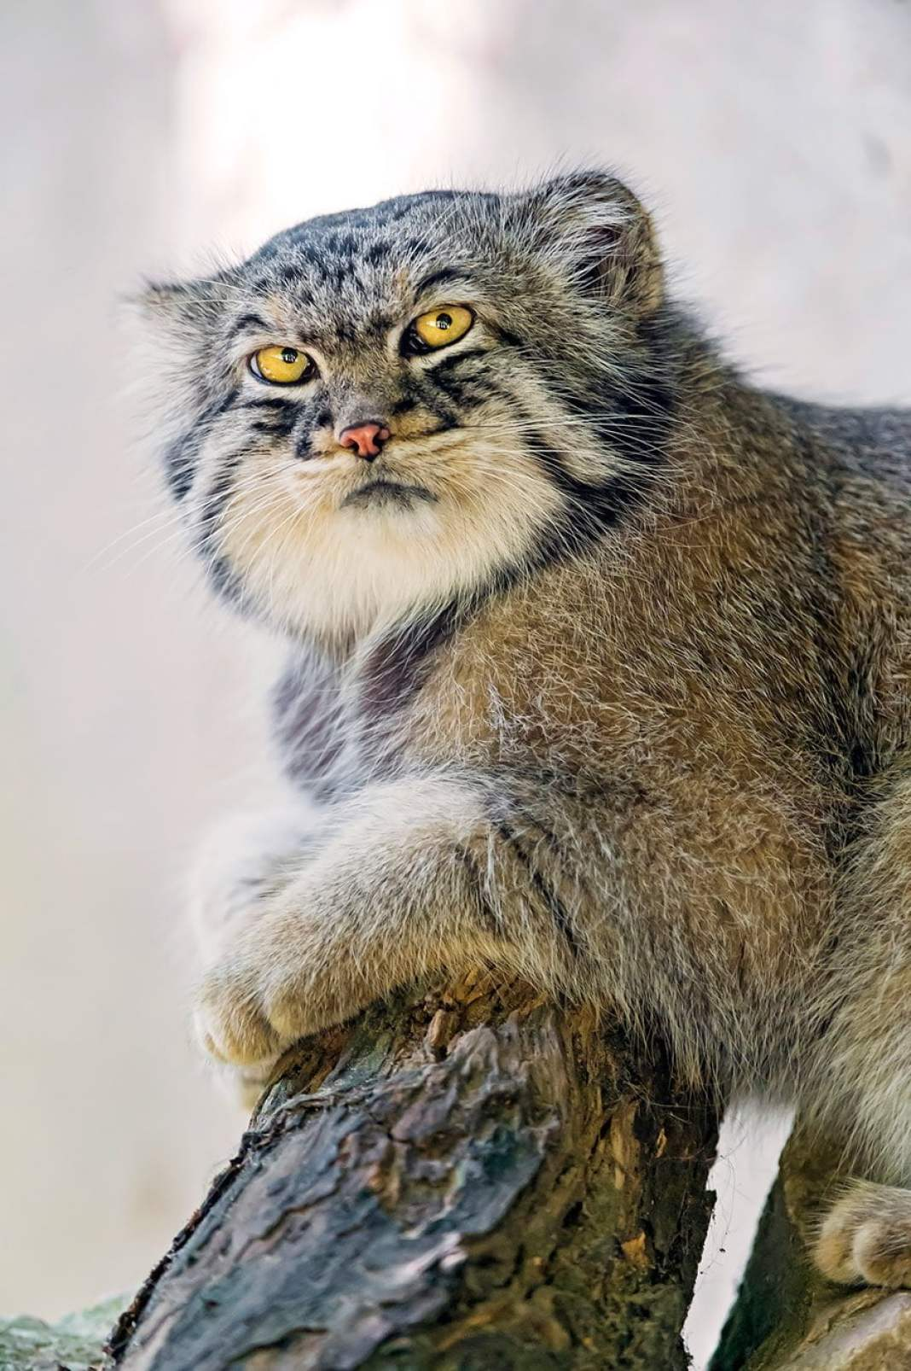

Б. 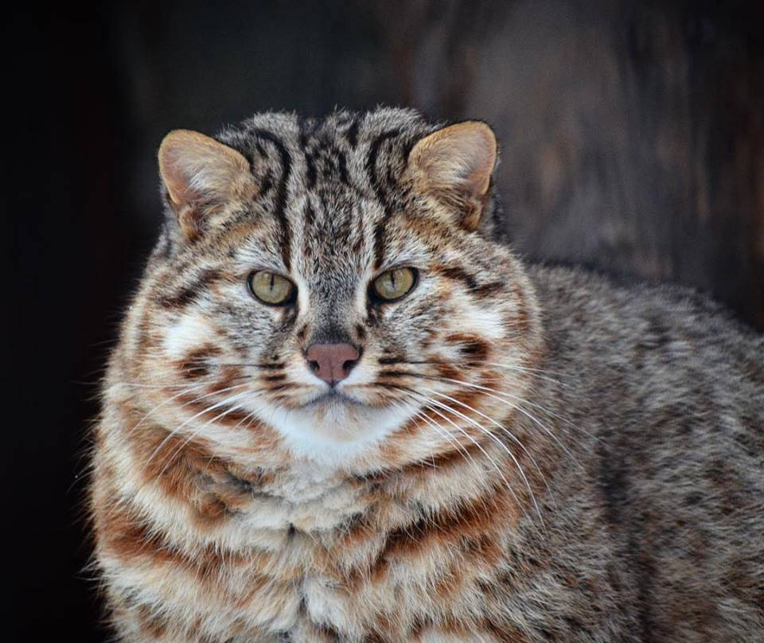

В. 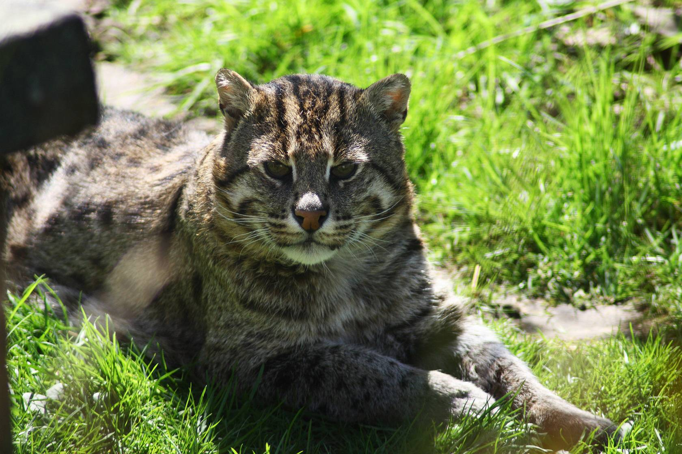
Верный ответ
А | Б | В
1 | 2 | 3

=

Вопрос 10
По описанию животного найди его изображение. (изображения и ссылки в отдельных файлах)
Описание:
1.Кавказская белка. Это зверёк типично беличьего облика, небольшой, с длинным пушистым хвостом. Кавказская белка мельче обыкновенной, и шерсть у неё короче. Длина её тела — 20—25,5 см, хвоста — 13—17 см; весит она 332—432 г. Уши короткие (23—31 мм), без кисточек. Окраска яркая, сравнительно однородная. Верхняя сторона тела буровато-серая; на боках мех каштаново-бурый; по всей спине заметна лёгкая чёрновато-бурая или серебристо-серая рябь. Брюхо и грудь — от ярко-ржавчатых до почти белых. Хвост от каштаново-ржавого до светло-коричневого. Зимой окраска практически не меняется, становясь лишь более тёмной на спине и бледной на брюхе. Линяет персидская белка дважды в год: в конце марта — апреле и с августа по октябрь.
2.Векша.Это мелкий зверёк типично беличьего облика, с вытянутым стройным телом и пушистым хвостом с «расчёсом». Длина её тела 19,5—28 см, хвоста — 13—19 см (примерно 2/3 длины тела); вес 250—340 г. Голова округлая, с большими чёрными глазами. Уши длинные, с кисточками, особенно выраженными в зимний период. На мордочке, передних лапах и брюхе растут чувствительные вибриссы. Задние конечности заметно длиннее передних. Пальцы с цепкими острыми когтями. Волосы по бокам хвоста достигают длины в 3—6 см, отчего хвост имеет уплощённую форму.
3.Юкатанская белка. Длина тела составляет от 20 до 32,2 см, хвост длиной от 17,1 до 19,4 см. Окраска меха на спине серая с чёрно-белым. Часто у животных за глазами пятно песочного цвета. Брюхо песочного или серого цвета до серовато-чёрного или чёрного. Конечности тёмно-коричневые до чёрно-коричневого или чёрного. Хвост чёрный с примесью белых или песчаного цвета волос. Этот вид белок обитает в низменных лиственных и тропических лесах на высоте до 750 метров над уровнем моря. Большую часть жизни проводят на деревьях. Наиболее активны в течение дня. Живут в небольших гнёздах, построенных из веток и листвы. Питаются мягкими фруктами, ягодами, орехами, семенами, реже — почками и побегами деревьев.
Изображение:
А. 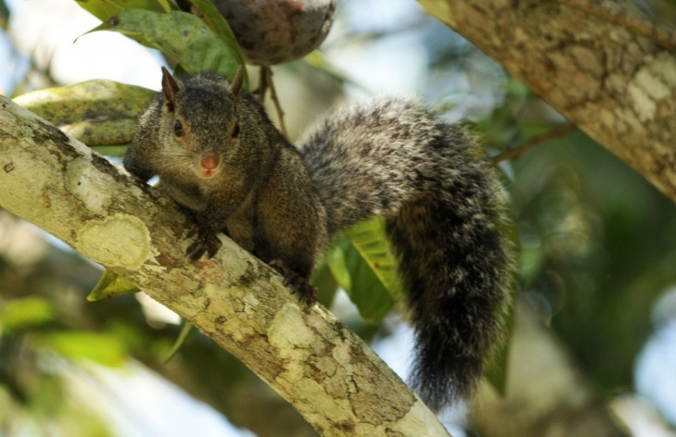

Б.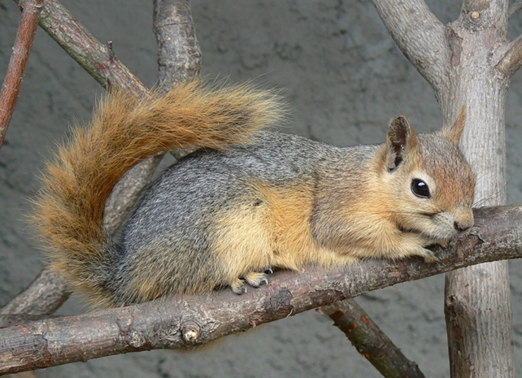

В. 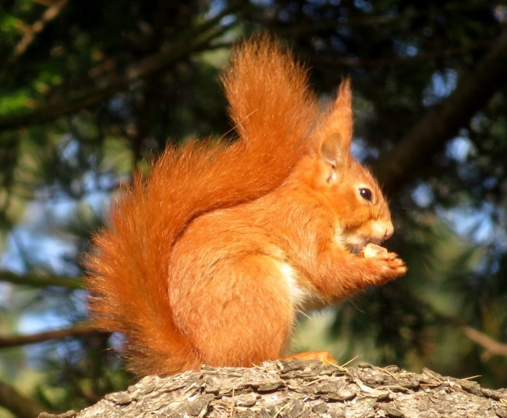
Верный ответ:
А | Б | В
3 | 1 | 2

Вопрос 11
Выберите из предложенных ответов правильный.
Одной из наиболее сложных и поэтому слабо разработанных видов экологической оценки является определение экологического потенциала ландшафта (ЭПЛ). В структуру ЭПЛ входят не только природные ресурсы, но и природные условия, поскольку они являются экологически значимыми факторами. Оценка ЭПЛ должна базироваться на учете только возобновимых природных ресурсов (климатических, водных, земельных, биологических), потенциал которых измеряется не величиной их абсолютного запаса, а только ежегодно возобновляемой частью. Так, потенциал лучистой энергии Солнца измеряется величиной годовой суммарной радиации, водных ресурсов – годового объема речного стока, биологических ресурсов – ежегодной биологической продукцией, земельных ресурсов – среднегодовой урожайностью сельскохозяйственных культур.
Как Вы считаете, экологический потенциала ландшафта близок к природно-ресурсному потенциалу?
Варианты ответа:
А. Да.
Б. Нет
Как Вы считаете, показателем качества ландшафта является оценка его экологического состояния?
Варианты ответа:
А. Да.
Б. Нет.
Верный ответ: А, А

Вопрос 12
Выберите из предложенных ответов правильный.
С развитием исследований в области оценки качества окружающей среды и рационализации природопользования для определения состояния систем жизнеобеспечения человека на конкретной территории связано все более частое употребление термина «экологическая ситуация». Это понятие широко используется в научной литературе, в средствах массовой информации, в документах государственных органов и общественных организаций. В этом отражается стремление интегрально представить или выразить состояние окружающей среды данной территории. Авторы считают, что эколого-географическая ситуация (ЭГС) - такое пространственно-временное сочетание взаимосвязанных природных, экономических, социальных и политических условий, которое характеризует изменения в географической среде, обусловливающие относительно устойчивую во времени обстановку систем жизнеобеспечения человека и влияющие на уровень развития, и степень удовлетворения потребностей общества.
Как Вы считаете, можно ли ЭГС рассматривать как общий для обозначения целого класса экологических ситуаций, а внутри него выделять типы и виды ЭГС.
Варианты ответа:
А. Да.
Б. Нет.
Как Вы считаете, оценка ЭГС носит явно выраженный антропоцентрический характер?
Варианты ответа:
А. Да.
Б. Нет.
Верный ответ: А, А

